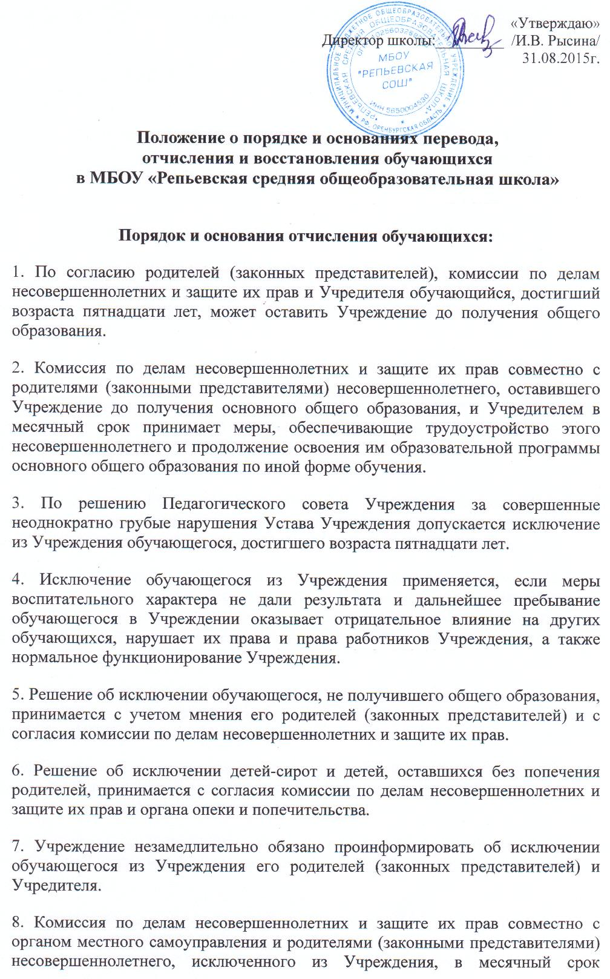 принимает меры, обеспечивающие трудоустройство этого несовершеннолетнего и (или) продолжение его обучения в другом образовательном учреждении.
Порядок и основания для перевода обучающихся
1. Обучающиеся, освоившие в полном объёме образовательные программы, переводятся в следующий класс по решению Педагогического совета.
2. Обучающиеся переводного класса, имеющие по всем предметам, изучавшимся в данном классе, четвертные и годовые отметки «5», награждаются похвальным листом «За отличные успехи в учении».
3. Обучающиеся на ступенях начального общего и основного общего образования, имеющие по итогам учебного года академическую задолженность по одному предмету, переводятся в следующий класс условно. Обучающиеся обязаны ликвидировать академическую задолженность в течение следующего учебного года. Учреждение обязано создать условия обучающимся для ликвидации этой задолженности и обеспечить контроль за своевременностью ее ликвидации.
4. Обучающиеся на ступенях начального общего и основного общего образования, не освоившие образовательной программы учебного года и имеющие академическую задолженность по двум и более предметам или условно переведенные в следующий класс и не ликвидировавшие академической задолженности по одному предмету, по усмотрению родителей (законных представителей) оставляются на повторное обучение, переводятся в классы компенсирующего обучения с меньшим числом обучающихся на одного педагогического работника образовательного учреждения или продолжают получать образование в иных формах.
5. Перевод обучающегося в следующий класс осуществляется по решению Педагогического совета Учреждения, которое оформляется приказом директора Учреждения.
6. Обучающиеся, не освоившие образовательную программу предыдущего уровня, не допускаются к обучению на следующей ступени общего образования.

